Reporte monitoreo de medios: sección economía
Fundamentos de Investigación
Por: Yerklin Moreno y William Cuéllar

El análisis realizado para esta cuarta entrega de monitoreo de medios en la sección de economía del diario Vanguardia, corresponde a la semana del 15 al 28 de marzo de 2022. Análisis que se realizó desde las categorías: temática y región.
La muestra total de noticias de la sección de economía para el correspondiente análisis fue de 47 noticias; las cuales se dividieron en los siguientes ejes temáticos.
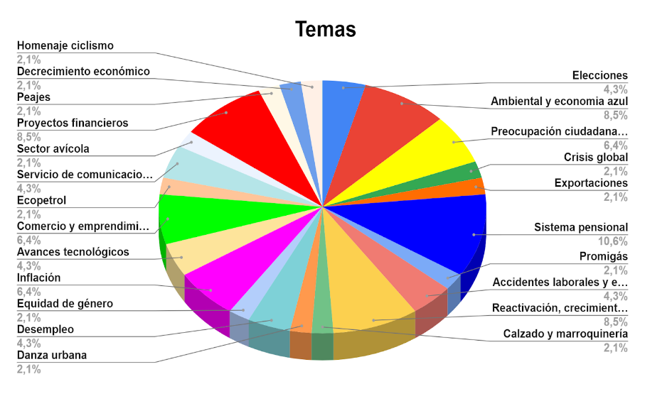
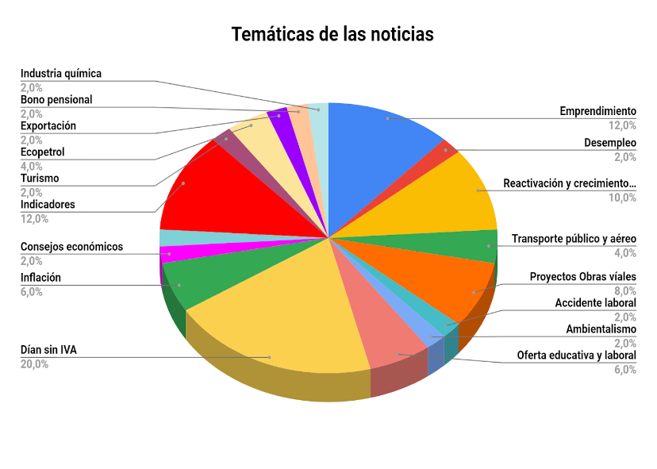
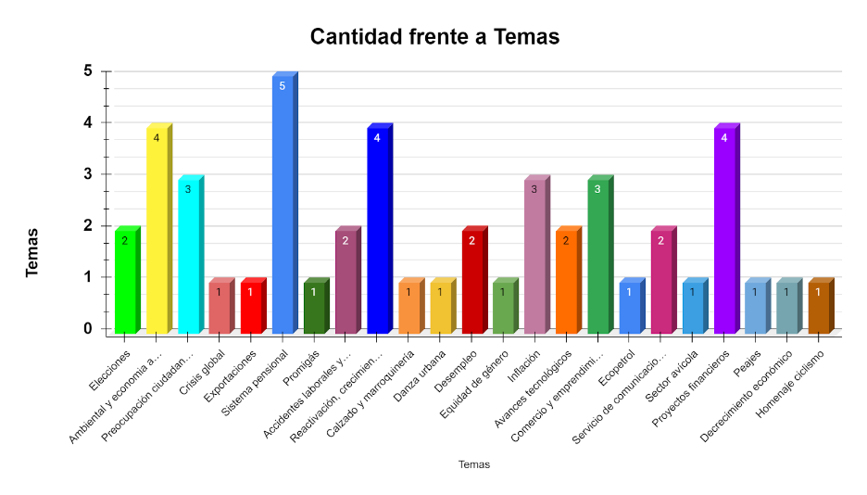
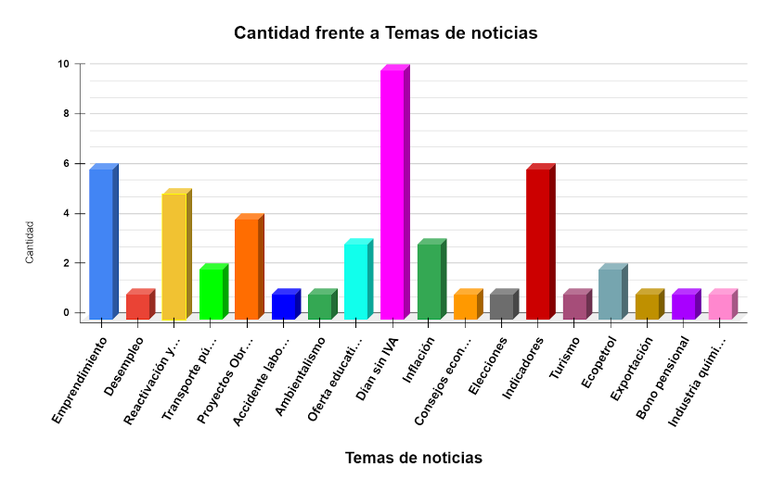

De la categoría denominada “Temática de la noticia” se obtuvieron las siguientes conclusiones:
- Se presentó un cambio con respecto al monitoreo anterior, en el cual la temática “Día sin IVA” había predominado la categoría. Pues, para el presente monitoreo, la temática “Sistema Pensional” fue la más abordada por el diario.
- Las noticias relacionadas con el sistema pensional, que habían registrado una baja en el monitoreo pasado, donde solo tuvo 2 noticias, aumentó a 5 y se posicionó como el tema principal del presente informe.
- El eje temático denominado crecimiento, reactivación y desarrollo económico, que para el monitoreo anterior había dejado de ser el principal tema abordado por la sección, continuó decreciendo, pasando de estar presente en 5 noticias a 4 para el presente informe.
- Las noticias relacionadas con el comercio y emprendimiento presentaron un decrecimiento del 50% con respecto al monitoreo anterior, pasando de estar presente en 6 a estarlo únicamente en 3 noticias.
- Los temas relacionados con economía ambiental tomaron fuerza durante este monitoreo. Un eje temático que no aparece comúnmente, para este monitoreo, fue de los más encontrados, con 4, que representa la cantidad de noticias en la que estuvo presente.
- En el monitoreo anterior, se había hablado de la baja en el índice de noticias que hablan acerca de oportunidades laborales y educativas, para este informe, la tendencia se mantuvo y no hubo ninguna noticia acerca de estos ejes temáticos.
- Ecopetrol aparece continuamente dentro del foco temático de la sección de economía. Esto se debe a que es una de las empresas más incidentes dentro de la economía nacional y por ende su aparición es continua, pero no abundante dentro de los monitoreos.
- La temática denominada inflación, que había aparecido en el monitoreo anterior, se mantuvo y se posicionó como una de las más frecuentes para el presente informe.
- El eje temático proyecto financiero aparece por primera vez desde el inicio del monitoreo y lo hace con fuerza, siendo uno de los ejes temáticos más concurridos durante estas dos semanas.
- Se registró la aparición de nuevos ejes temáticos como los accidentes y enfermedades laborales, crisis global y decrecimiento económico.
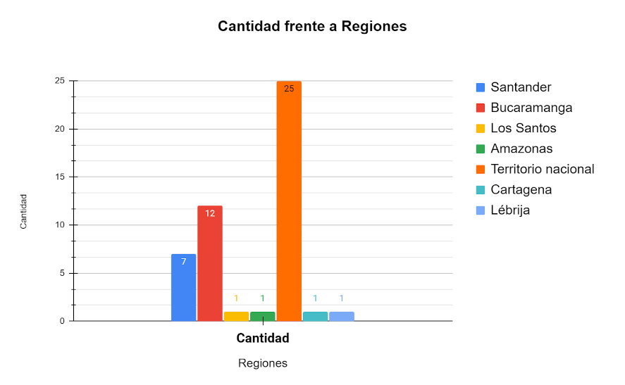
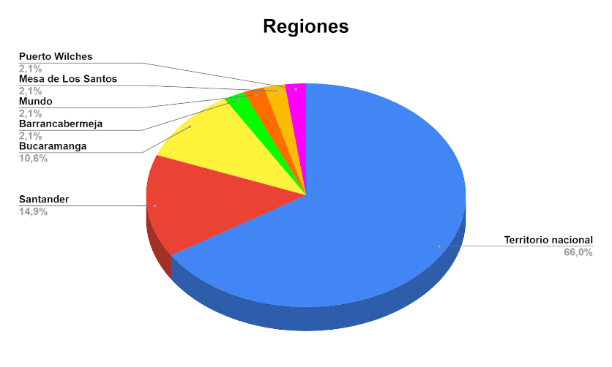
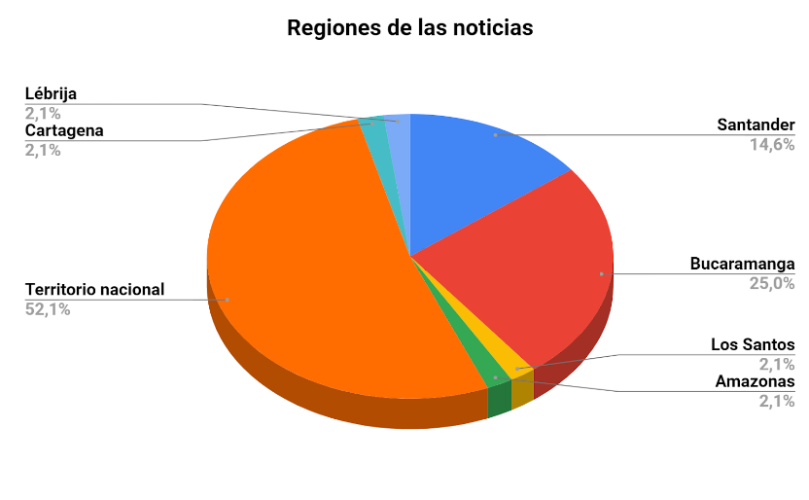
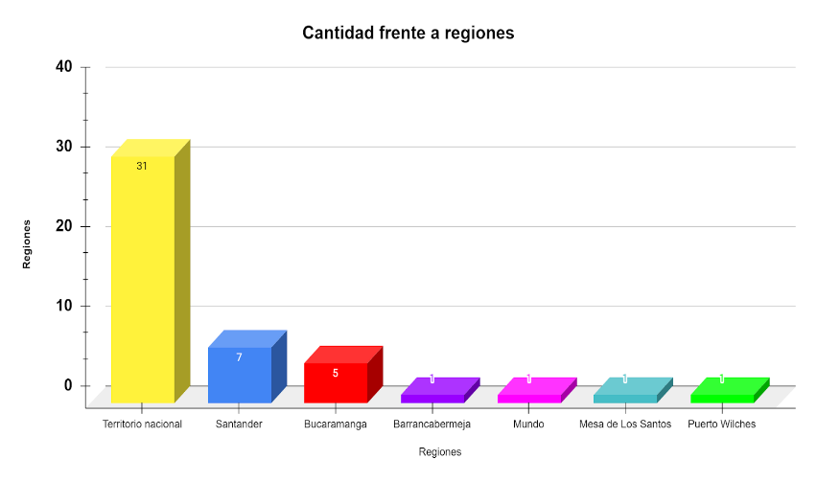
De la categoría denominada “Regiones” se obtuvieron las siguientes conclusiones:
- El territorio nacional continúa en primer lugar como la región donde los acontecimientos económicos más se ven reflejados. Además, tuvo un aumento en la cantidad de noticias en las que se presentó, pasando de 26 en el informe anterior, a 31 para el actual.
- Bucaramanga continúa como la ciudad principal en donde tienen sitio los sucesos económicos. Sin embargo, para el monitoreo anterior había representado un aumento considerable en la cantidad de veces que aparece (12), pero para el presente informe se presentaron solo 5 noticias en las que se habla de sucesos relacionados con la ciudad.
- Santander se ubica número uno como la región en que más noticias de economía se presentan, claro que, hay que mencionar que Santander es la región principal de cubrimiento de Vanguardia y por ende su dominio regional. Curiosamente, para este monitoreo se presentó la misma cantidad de veces (7) que en el monitoreo anterior. Siendo esta la tercera vez que se mantiene con 7.
- Mesa de Los Santos, Puerto Wilches y Barrancabermeja, son algunos de los municipios que hacen parte de la región de Santander y que nos permiten identificar que la sección de economía de Vanguardia no se limita a informar meramente sobre Bucaramanga y Santander (de manera general), sino que tiene en cuenta a los demás grupos poblacionales de la región.
- Por último, para este monitoreo se presentó una noticia que no cataloga una región propia, sino que engloba la categoría y nos habla del mundo en sí.

